**生科东方汇，职启新未来——湖南农业大学生物科学技术学院与东方科技学院2025届毕业生供需双选会圆满落幕**

生物科学技术学院 汤顶

为深化校企合作，助力毕业生高质量就业，湖南农业大学生物科学技术学院与东方科技学院联合举办“生科东方汇，职启新未来”2025届毕业生春季供需双选会，双选会在九教学楼一楼大厅进行。本次双选会吸引了40家优质企业参会，与学院学科特色高度契合，涵盖教育、生物工程、生物科学、生物技术、现代农业等多个领域，提供就业岗位1500余个，为毕业生搭建了精准对接平台。

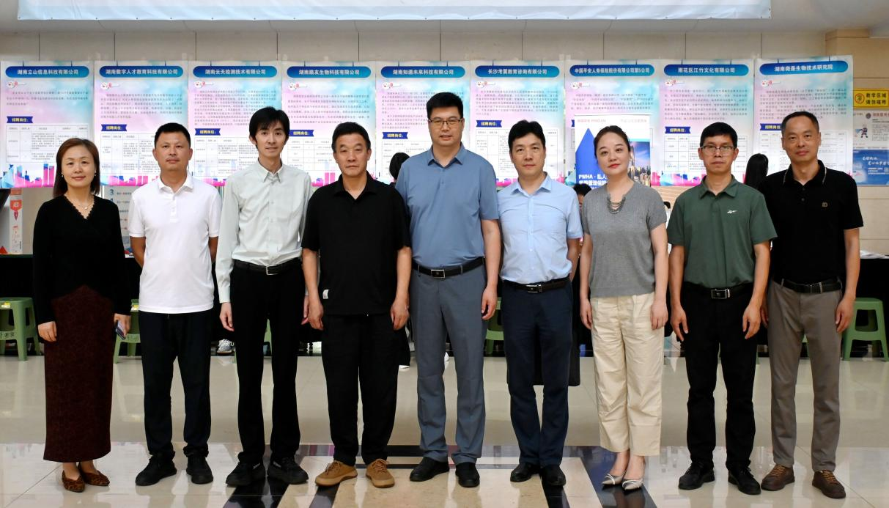

招聘会现场气氛热烈，人头攒动，累计投递简历600余份，初步达成签约意向120余人。本次招聘会特设一站式就业服务专区，在定制化“简历优化”专区，由资深辅导员和就业导师提供一对一简历修改和就业指导；在HR面对面专区，由企业负责人详细解读岗位任职要求、工作内容、薪资待遇、晋升渠道等信息，结合行业发展趋势，为毕业生规划清晰的职业发展路径。生科院21级毕业生表示“这次双选会不仅有较多的对口岗位可供选择，更帮助我们深入了解行业规律和企业需求，对自己今后的职业发展也有一定的帮助。”

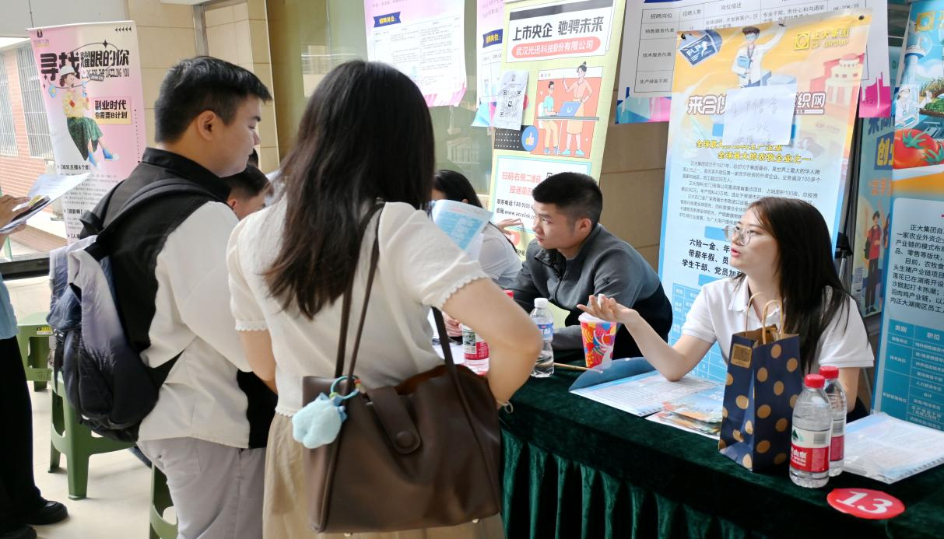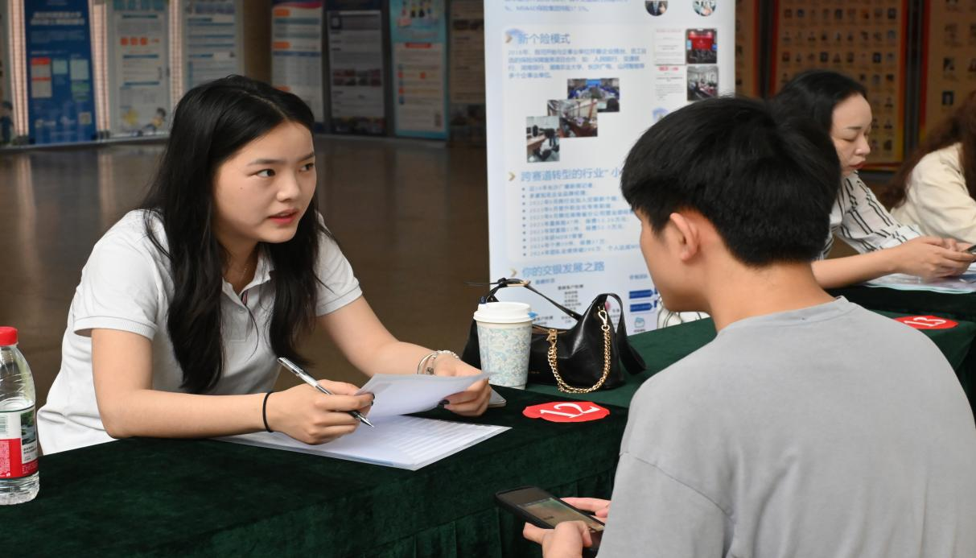

生科院党委书记朱杰辉表示，此次招聘会是贯彻落实高校毕业生工作决策部署、落实精准就业服务的重要举措，学院将积极发挥主体作用，持续深挖岗位资源，做细做实指导服务，为2025届毕业生充分就业保驾护航。未来，学院将持续推进就业服务创新，计划在后期开展“校友企业专场双选会”，进一步拓宽毕业生就业渠道。